Инструкция по управлению роботом-манипулятором

Содержание
Введение 3
1. Устройство контроллера 5
2 Программное обеспечение 7
3 Контроллер в программном обеспечении 8
4 Режимы управления роботами-манипуляторами 10
4.1 Управление роботами с помощью контроллеров (РПК) 11
4.2 Режим следования по траектории робота-диагноста (СТРД) 15
4.3 Приложение для проведения ультразвуковых исследований (ППУИ) 17
5 Единое приложение для проведения ультразвуковых исследований и хирургии (ЕППУИХ) 19
6 Структура программного обеспечения 21
7 Текущие проблемы алгоритмов управления 24
8 Планируемые доработки алгоритма 24
Приложение А1 25

Введение
Телехирургия — это современная медицинская практика, которая объединяет хирургические процедуры с использованием телероботов и дистанционного управления.
Во время телехирургии хирург использует специальный роботический систему, состоящую из консоли управления и манипуляторов, чтобы выполнять операции на пациенте. Хирург сидит за консолью и управляет манипуляторами, которые передают движения на инструменты, введенные в тело пациента через небольшие разрезы. Камера передает изображение высокой четкости на консоль, позволяя хирургу видеть операционное поле в реальном времени.
Телехирургия предоставляет несколько преимуществ. Она позволяет хирургам осуществлять сложные и точные движения с высокой маневренностью робота. Кроме того, она может предложить более точные результаты, менее инвазивные процедуры и более быстрое восстановление для пациентов.
Одним из самых известных применений телехирургии является роботическая ассистированная хирургия (РАХ), которая используется в различных областях, таких как кардиохирургия, урология, гинекология и гастроэнтерология. РАХ позволяет хирургам делать точные и сложные операции с помощью роботических манипуляторов. Однако, важно отметить, что телехирургия имеет свои ограничения. В некоторых случаях, например, при реализации операций с открытым доступом или в случае экстренных операций, телехирургия может быть менее эффективной. В таких ситуациях традиционные методы хирургии могут предпочтительнее.
В целом, телехирургия представляет собой инновационный подход к хирургическому лечению, который продолжает развиваться и улучшаться. Она обещает предоставить хирургам больше возможностей для точных и эффективных процедур, а пациентам - более безопасное и быстрое восстановление.
Данное руководство предназначено для ознакомления с роботизированной системой для проведения эндоваскулярной хирургии в целях выполнения лабораторных работ. В нём описаны основные элементы роботизированной системы, а также принцип управления роботами-манипуляторами и их режимы работы. Также приведён исходный код программ управления.
В текущий момент алгоритм для управления роботами-манипуляторами постоянно обновляется. Руководство основано на актуальной версии алгоритма, при этом перечислены недостатки текущей версии и планируемые изменения в структуре алгоритма.

1. Устройство контроллера
Управление роботом-манипулятором производится с помощью контроллера Logitech extreme 3D Pro (рис. 1).
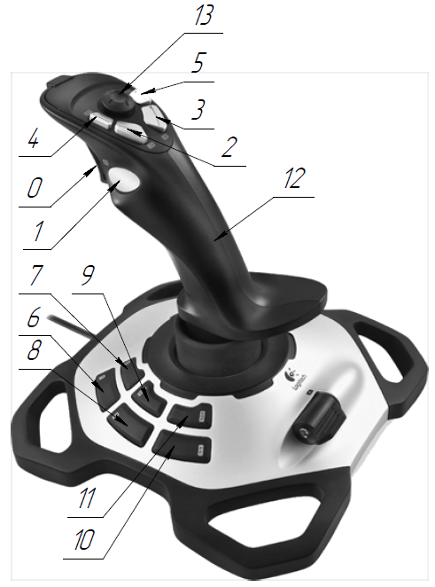
Рисунок 1 - Вид контроллера
Контроллер включает в себя кнопки 0-11, джойстик 12 и миниджойстик 13. На рисунке кнопки пронумерованы в соответствии с индексом, присваиваемом им в программном обеспечении. Джойстики пронумерованы в соответствии с их порядком в программном обеспечении.
Джойстик 12 способен отклоняться по двум осям в горизонтальной плоскости и вращаться вокруг своей оси, миниджойстик 13 способен отклоняться по двум осям в горизонтальной плоскости (рис. 2)
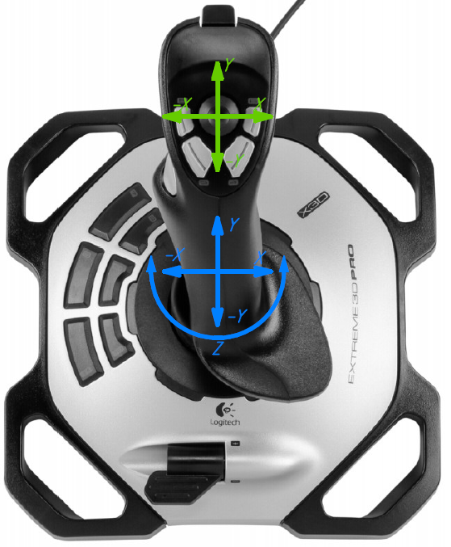
Рисунок 2 - Возможные отклонения джойстика 12 (синий) и миниджойстика 13 (зелёный).
Джойстики 12 и миниджойстик 13 позволяют совершать отклонения сразу по нескольким осям одновременно.

2 Программное обеспечение
Разработка ПО для управления роботизированной системой ведётся на языке Python 3 в среде разработке PyCharm Community Edition. Структура проекта представлена на рисунке 3.
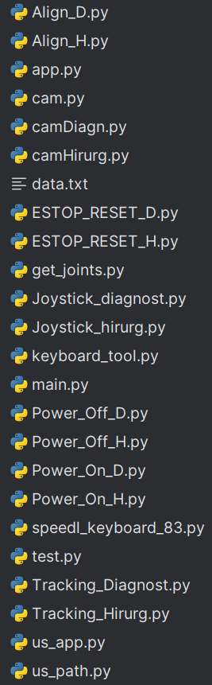
Рисунок 3 — Структура проекта
Проект включает в себя следующие основные файлы:
- Align_D.py – программа для возвращения робота-диагноста в исходное положение (ось Z инструмента перпендикулярно направлена в сторону плоскости стола);
- Align_H.py – программа для возвращения робота-хирурга в исходное положение (ось Z инструмента параллельна плоскости стола);
- app.py – ЕППУИХ (см. главу 5);
- camDiagn.py – программа для вывода изображения с камеры, закреплённой на роботе-диагносте;
- camHirurg.py – программа для вывода изображения с камеры, закреплённой на роботе-хирурге;
- ESTOP_RESET_D.py – программа сброса аварийной блокировки робота-диагноста;
- ESTOP_RESET_H.py – программа сброса аварийной блокировки робота-диагноста;
- Joystick_diagnost – программа управления роботом-диагностом;
- Joystick_hirurg – программа управления роботом-хирургом;
- Power_Off_D.py – программа отключения робота-диагноста;
- Power_Off_H.py – программа отключения робота-хирурга;
- Power_On_D.py – программа включения робота-диагноста;
- Power_On_H.py – программа включения робота-хирурга;
- Не перечисленные файлы служат испытательным полигоном для новых программ;

3 Контроллер в программном обеспечении
Связь робота с контроллером происходит при помощи программы Joystick_hirurg.py (Код программы приведён в П.A1).
При старте программы создаётся объект класса Robot, конструктор которого принимает в качестве аргумента строку, в которой содержится ip-адрес для установления соединения с роботом по ethernet кабелю. Далее создаётся объект класса Service, конструктор которого принимает в качестве аргумента 3 вещественных числа: линейную скорость, скорость вращения и ускорение, после чего вызывается метод init_joystick(). Затем в конструкции try-except вызывается метод loop(), а в случае возникновения ошибки – метод close()
Основной код программы реализован в классе Service. Данный класс содержит в себе следующие переменные:
- Объект класса Joystick, который инициализирует контроллер. В конструктор передаётся целочисленное число – номер контроллера. Контроллеру хирурга соответствует число 0, контроллеру робота-диагноста – 1;
- Объект класса Robot, который был создан при старте программы;
- В случае с программой для хирурга также создаётся объект класса Robot, в конструктор которого передаётся ip-адрес робота-диагноста;
- Линейная скорость движения робота;
- Скорость вращения робота;
- Ускорение робота;
- Объект класса Cmd, который хранит в себе состояния кнопок и отклонения по осям джойстика.
- В случае с программой для хирурга, логическая переменная отвечающая за режим управления.
Состояния кнопок 0-11, а также отклонения джойстика 12 и миниджойстика 13 по осям хранятся в объекте класса Cmd (рис. 5). Где axis0 – вращение джойстика 12 вокруг своей оси, axis1 соответствует отклонению джойстика 12 по оси X, axis1 соответствует отклонению джойстика 12 по оси Y, данные переменные принимают значения в диапазоне [-1,1], при этом значение 0 соответствует центральному положению. Переменные btn0 – btn9 хранят состояния кнопок 0-9 соответственно, принимают значения 0 – кнопка не нажата или 1 – кнопка нажата. Список hat0 хранит отклонение миниджойстика по его двум осям [X, Y] данные в списке могут принимать значения -1, 0, 1, при этом 0 – центральное положение на оси.
Класс Service содержит в себе следующие методы:
- Метод init_joystick()
Данный метод предназначен для инициализации контроллера. В ходе его выполнения происходит старт модуля pygame для работы с джойстиками и создание объекта класса Joystick.
- Метод loop()
Данный метод представляет из себя бесконечный цикл, в ходе которого происходит обнуление состояния кнопок и положения контроллера с помощью метода reset() класса Cmd, обработка событий pygame, получение текущего положения робота, получение информации об отклонениях по осям джойстика и состояния кнопок, и их запись в соответствующую переменную объекта класса Cmd, создание массива скоростей робота, запись в массив значения скоростей исходя из заданной линейной скорости и скорости вращения и отклонениях по осям джойстика и состояний кнопок 2 и 3, затем полученный массив скоростей передаётся роботу, после чего он начинает движение. В программе для хирурга происходит получение текущей матрицы перехода от системы координат, связанной с основанием робота, к системе координат, связанной с рабочим окончанием робота. С помощью данной матрицы задаются проекции скоростей на плоскость стола в случае, если активен режим синхронного движения. При активации режима асинхронного режима движения программа для управления роботом-диагностом запускается в отдельном потоке, включение режима синхронного движения приводит к завершению программы контроллера робота-диагноста посредством прерывания бесконечного цикла, что приводит к вызову метода close() класса Service.
- Метод close() – завершает работу с контроллером.

4 Режимы управления роботами-манипуляторами
В программе реализовано два режима управления роботом: режим синхронного и асинхронного движения манипуляторов. При синхронном режиме управление посредством контроллера осуществляется только над хирургом, при этом робот-диагност движется в одном направлении с хирургом автоматически, а его контроллер отключён. При данном режиме робот-диагност движется в фиксированной плоскости, параллельной плоскости стола, при этом проекции скоростей двух роботов на плоскость стола совпадают. При асинхронном режиме управление каждым роботом производится по отдельности соответствующим контроллером.

4.1 Управление роботами с помощью контроллеров (РПК)
Кнопкам 6-8 контроллера хирурга приписаны следующие функции:
- Кнопка 6 переключает режим управления в синхронный режим;
- Кнопка 7 переключает режим управления в асинхронный режим;
- Кнопка 8 переводит робота-диагноста в плоскость параллельную плоскости стола.
Управление с помощью джойстика 12 и миниджойстика 13 идентично для обоих роботов. При отклонении джойстика 12 от себя (направление Y (рис.2)) происходит поворот конечного звена робота против часовой стрелки вокруг оси Y стола (рис. 4б), при отклонении на себя (направление -Y (рис.2)) происходит поворот конечного звена робота по часовой стрелки вокруг оси Y стола (рис. 4в).
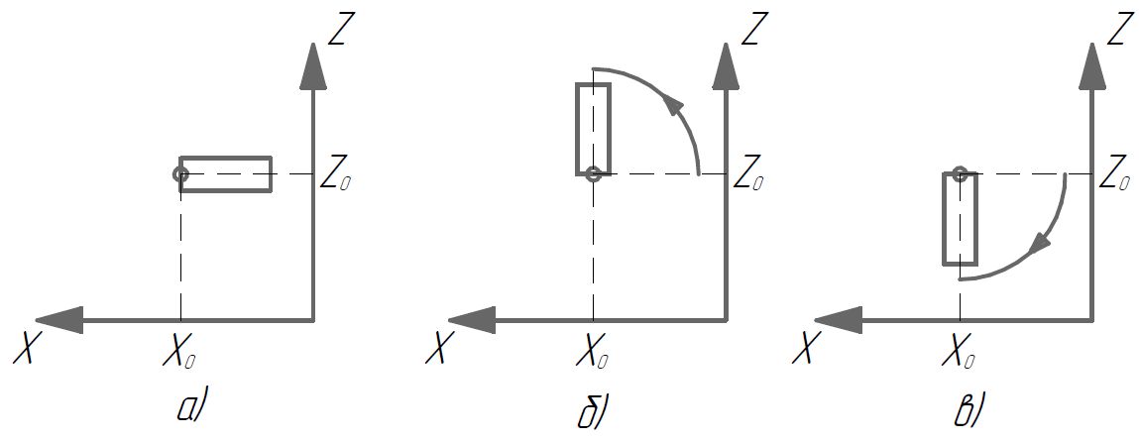
Рисунок 4 - Поворот конечного звена вокруг оси Y стола (ось направлена на наблюдателя). а) начальное положение, б) поворот против часовой стрелки, в) поворот по часовой стрелке
При отклонении джойстика 12 от налево (направление -X (рис.2)) происходит поворот конечного звена робота против часовой стрелки вокруг оси X стола (рис. 5б), при отклонении направо (направление X (рис.2)) происходит поворот конечного звена робота по часовой стрелки вокруг оси X стола (рис. 5в).
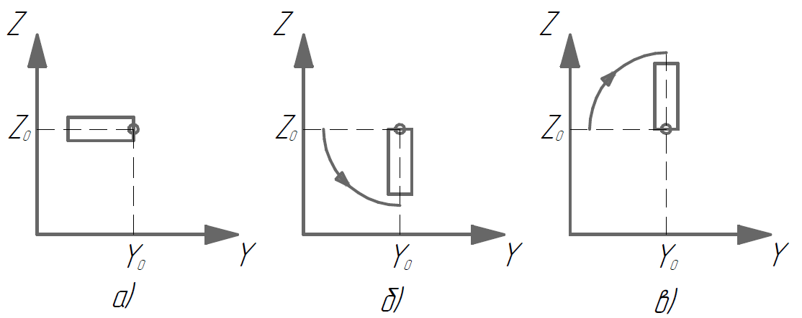
Рисунок 5 - Поворот конечного звена вокруг оси X стола (ось направлена на наблюдателя). а) начальное положение, б) поворот против часовой стрелки, в) поворот по часовой стрелке
При вращении джойстика 12 против часовой стрелки конечное звено поворачивается против часовой стрелки вокруг оси Z стола (рис. 6б). При вращении джойстика 12 по часовой стрелки конечное звено поворачивается по часовой стрелки вокруг оси Z стола (рис. 6в).
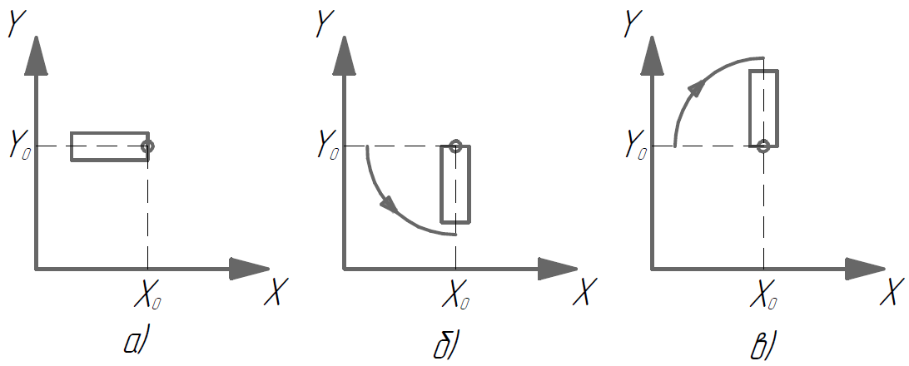
Рисунок 6 - Поворот конечного звена вокруг оси Z стола (ось направлена на наблюдателя). а) начальное положение, б) поворот против часовой стрелки, в) поворот по часовой стрелке
При таком движении координаты конечного звена не изменяются, то есть X₀, Y₀, Z₀ = const.
При отклонении миниджойстика 12 вверх (направление Y(рис.2)) конечное звено движется против оси Y стола. При отклонении миниджойстика 12 вниз (направление -Y(рис.2)) конечное звено движется по оси Y стола.
При отклонении миниджойстика 12 вправо (направление X(рис.2)) конечное звено движется против оси X стола. При отклонении миниджойстика 12 вверх (направление -X(рис.2)) конечное звено движется против оси X стола.
При нажатии кнопки 2 конечное звено движется по оси Z стола.
При нажатии кнопки 3 конечное звено движется против оси Z стола
Зажатие кнопки 0 (курка) приводит к тому, что все вышеперечисленные движения конечного звена при тех же вводах на контроллере происходят относительно системы координат, связанной с конечным звеном (рис 7.).
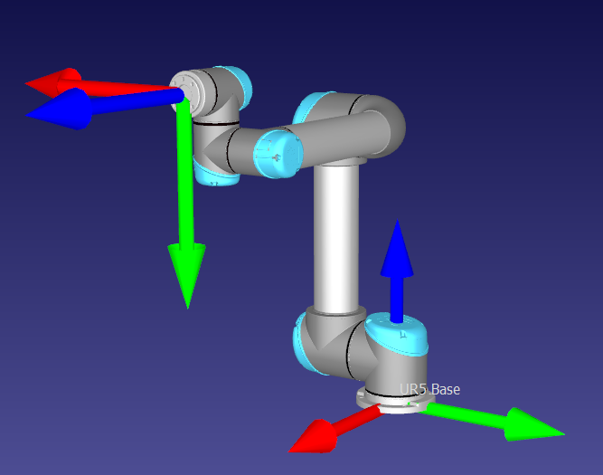
Рисунок 7 - Системы координат робота-манипулятора. Снизу – система координат, связанная со столом, сверху – система координат, связанная с конечным звеном
При синхронном перемещении для задания скорости перемещения робота-диагноста используется матрица перехода робота-хирурга от базиса стола к базису конечного звена:
$$T=\left[\begin{matrix}x_{x} & y_{x} & z_{x} \\ x_{y} & y_{y} & z_{y} \\ x_{z} & y_{z} & z_{z}\end{matrix}\right]$$
Где k_{n} – проекция базисного вектора k конечного звена на базисный вектор n основания
Далее скорость робота-диагноста рассчитывается по следующим формулам:
$$\left\{\begin{aligned}V'_{x}=x_{x}V_{x}+y_{x}V_{y}+z_{x}V_{z} \\ V'_{y}=x_{y}V_{x}+y_{y}V_{y}+z_{y}V_{z} \\ V'_{z}=0\end{aligned}\right.$$
Где V’_{n} – скорость робота-диагноста по оси n, V_{k} – скорость робота-хирурга по оси k
Далее полученные проекции скоростей передаются роботу-диагносту (рисунок 8) [8.2]
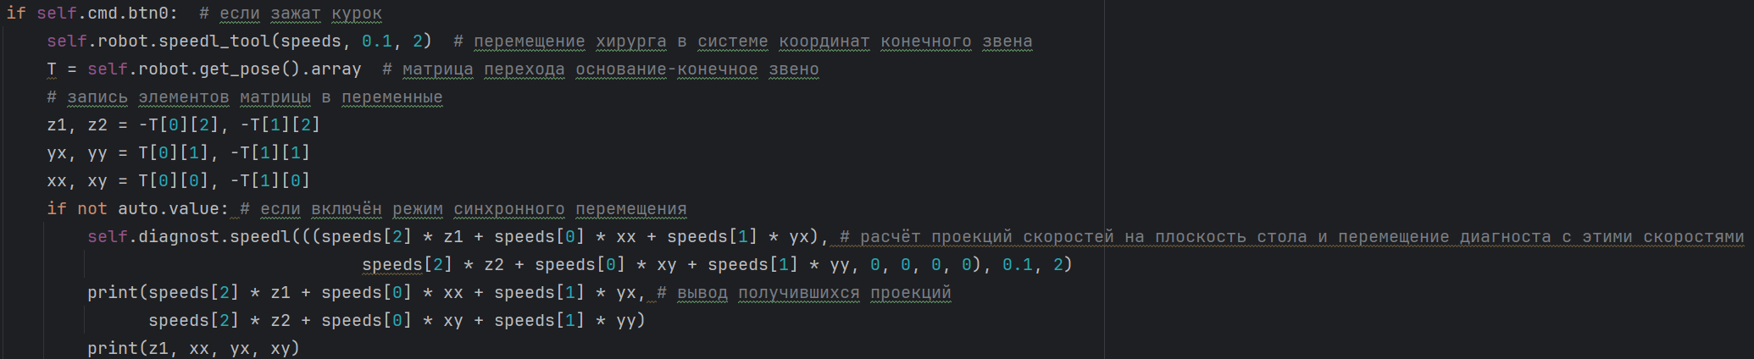
Рисунок 8 – Алгоритм синхронного перемещения роботов-манипуляторов

4.2 Режим следования по траектории робота-диагноста (СТРД)
Робот-диагност обладает функцией следования по заранее намеченной траектории (рисунок 9).
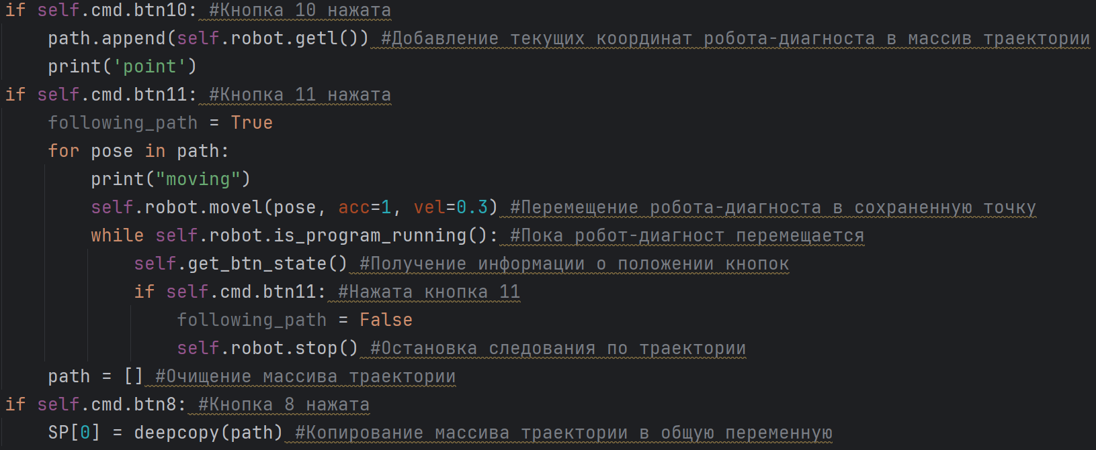
Рисунок 9 – Алгоритм СТРД
Для составления траектории перемещения необходимо:
- Перевести роботов в асинхронный режим управления;
- Переместить робота-диагноста в желаемую позицию;
- Нажать кнопку 10 на контроллере робота-диагноста для запоминания позиции;
- Повторить пункты 2 и 3 необходимое количество раз;
- Расположить робота-диагноста вблизи первой точки траектории;
- Нажать кнопку 11 для начала следования робота-диагноста по траектории
- При необходимости повторно нажать кнопку 11 для прекращения следования по траектории;
- При нажатии кнопки 9, возможно сохранение массива траекторий в файл. Формат записи представляет собой массив из 6 элементов с координатами в метрах, каждый шаг записывается на новой строке:
Координата X, м | Координата Y, м | Координата Z, м | Вращение по оси X, рад | Вращение по оси Y, рад | Вращение по оси Z, рад (рисунок 10)
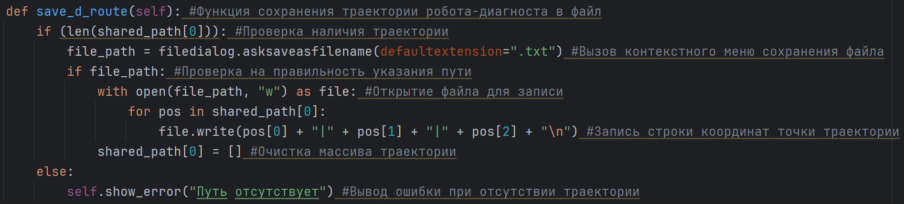
Рисунок 10 – Алгоритм сохранения данных о траектории в файл
- Для запуска перемещения по траектории, сохранённой в файле необходимо нажать кнопку “Запуск маршрута диагноста из файла” на РПК ЕППУИХ (глава 5, рисунок 14) [8.3]
Важно! Во время следования робота-диагноста по траектории возможность управления им контроллерами отключается. После полного прохождения траектории, массив позиций удаляется.
На данный момент скорость движения и время стоянки робота на точке задаётся исключительно изменением исходного кода программы.

4.3 Приложение для проведения ультразвуковых исследований (ППУИ)
Для проведения ультразвуковых исследований был cсоставлен алгоритм, который позволяет задать роботу-диагносту линейную траекторию вдоль осей относительно стола (x, y, z) с фиксированным шагом (рисунок 11).
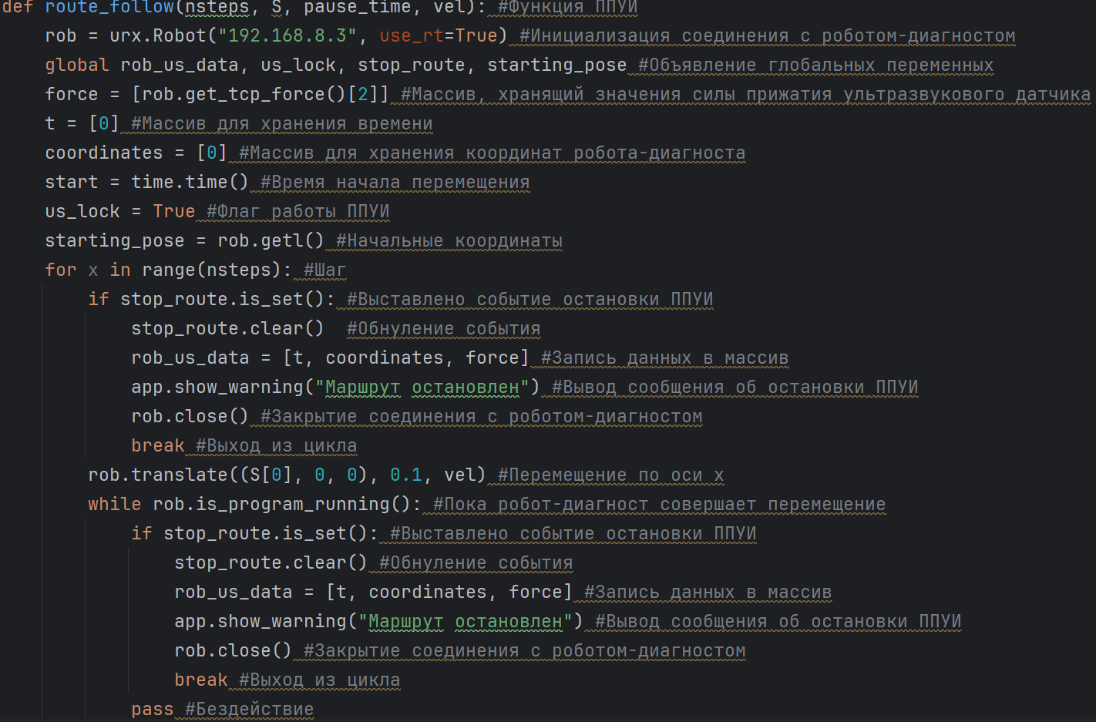
Рисунок 11 – Фрагмент алгоритма ППУИ
Алгоритм работы с приложением:
- Перевести робота-диагноста в точку начала исследования;
- Выровнять ультразвуковой датчик;
- Отключить контроллер робота-диагноста;
- Заполнить поля:
  - Количество шагов;
  - Величина шага по осям x y z(м);
  - Скорость движения робота (м/с);
  - Время остановки, после завершения шага (в с);
- Убедится, что контроллер робота-диагноста отключен;
- Нажать кнопку «Начать маршрут»;
- Если программа всё ещё отвечает, повторить пункт 6;
- Для принудительной остановки робота необходимо нажать кнопку “Остановить маршрут”;
- Робот совершит заданное количество шагов;
- После завершения маршрута робота, в файл data.txt будут сохранены следующие данные в виде таблицы (рисунок 12):
  - Номер шага;
  - Время с момента начала движения (с);
  - Координаты центра окончания конечного звена робота-диагноста относительно исходного положения (м);
  - Сила прижатия ультразвукового датчика (Н);
  - Структура данных представлена в следующем виде:
Номер шага | Время, с | Координата (x), м | Координата (y), м | Координата (z), м | Сила, Н
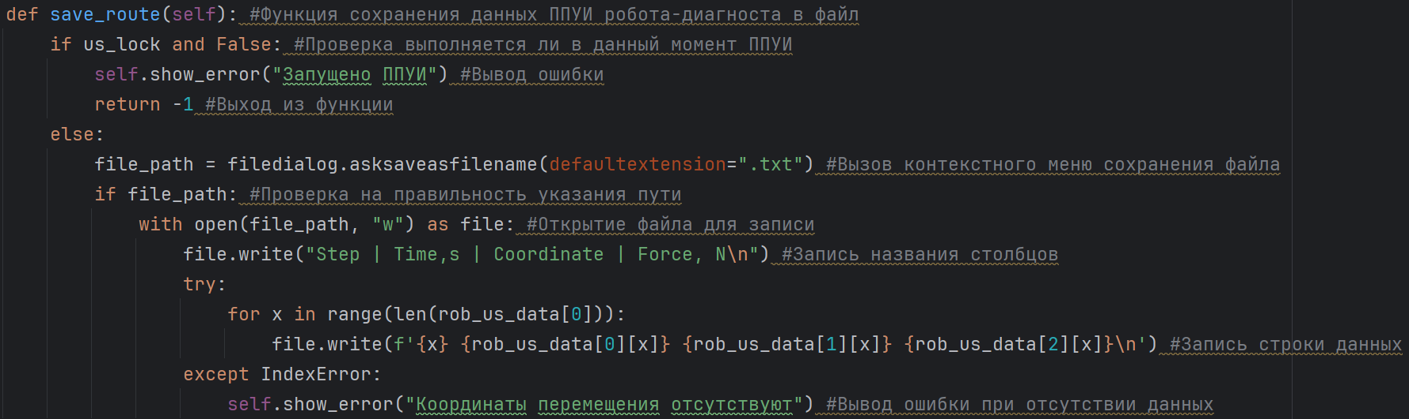
Рисунок 12 – Алгоритм сохранения данных ППУИ
- Для возврата в исходное положение необходимо нажать кнопку “Вернуться в исходную точку”

5 Единое приложение для проведения ультразвуковых исследований и хирургии (ЕППУИХ)
Для упрощения работы с роботизированной системой разрабатывается ЕППУИХ, содержащая в себе несколько вкладок:
- Вкладка 1 — РПК - основное меню, позволяет произвести запуск/остановку роботизированной системы, в(ы)ключение контроллеров роботов-манипуляторов, разблокировка роботов, при их экстренной остановке (рисунок 13)
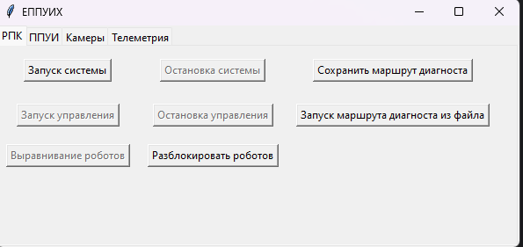
Рисунок 13— Вкладка РПК
При провале установления соединения с роботом-манипулятором, ПО пробует 5 раз переподключиться при неудаче выводит ошибку (Рисунок 14)
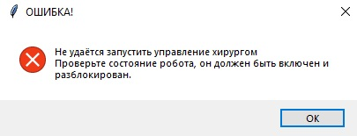
Рисунок 14 – Ошибка соединения с роботами-манипуляторами
При попытке сохранения маршрута робота-диагноста в файл, при отсутствующей траектории приводит к выводу ошибки (Рисунок 15)
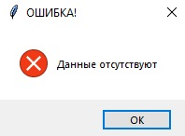
Рисунок 15 – Ошибка отсутствия данных маршрута
- Вкладка 2 — ППУИ - меню ультразвукового исследования, включает в себя функционал, описанный в пункте «Приложение для проведения ультразвуковых исследований» (рисунок 16)
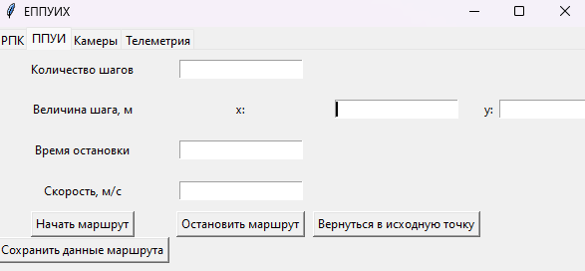
Рисунок 16 — Вкладка ППУИ
При нажатии кнопки «Начать маршрут» происходит отключение контроллеров роботов-манипуляторов, при этом на экране выводится предупреждение (Рисунок 17).
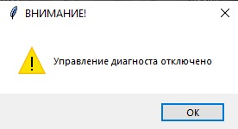
Рисунок 17 – Предупреждение об отключении контроллера робота-манипулятора
При этом при попытке включить управление контроллером при активном ППУИ, будет выведена ошибка (Рисунок 18).
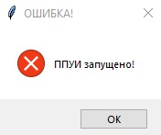
Рисунок 18 – Ошибка при попытке включить управление
Также выводиться ошибка при попытке сохранить данные маршрута, пока выполняется ППУИ (Рисунок 19)
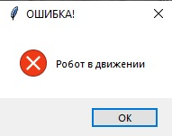
Рисунок 19 – Ошибка сохранения данных маршрута
При попытке возвращения в исходную точку при её отсутствии также будет выведена ошибка (Рисунок 20)
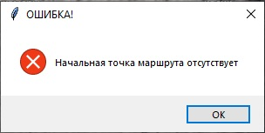
Рисунок 20 – Отсутствие начальной точки

- Вкладка 3 — меню камер (рисунок 21)
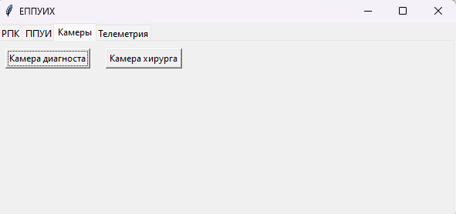
Рисунок 21 — Вкладка Камеры
- Вкладка 4 — вкладка телеметрии (рисунок 22)
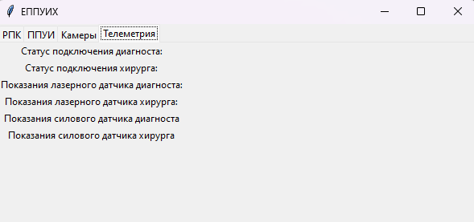
Рисунок 22 — Вкладка Телеметрия

6 Вспомогательные алгоритмы

6.1 Алгоритм ограничения силового давления
Приложение осуществляет контроль силы воздействия роботов-манипуляторов на объект. Данный алгоритм отслеживает текущие показатели силовых датчиков роботов-манипуляторов и, при превышении показателя на какой-либо оси, останавливает робота-манипулятора и отводит его на несколько миллиметров вверх (задаётся в коде программы), если был превышен порог по оси Z (задаётся в коде программы) (рисунок 23).
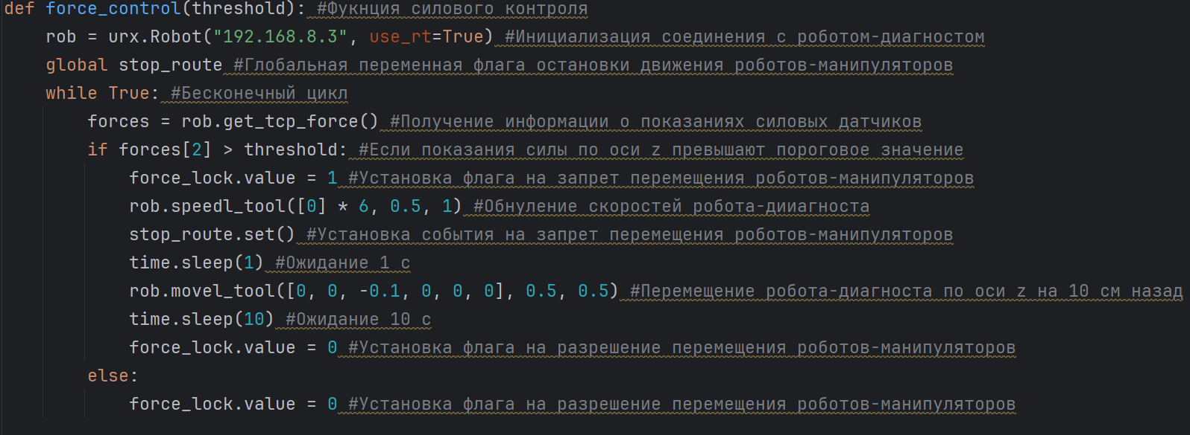
Рисунок 23 – Алгоритм силового контроля по оси z робота-диагноста
При этом при превышении порога также выводится сообщение об ошибке (рисунок 24)
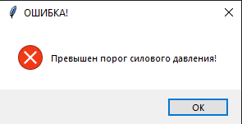
Рисунок 24 – Сообщение об ошибке при превышении порога силового давления.

6.2 Алгоритм контроля постоянного силового давления
За основу алгоритма КПСД была выбрана следующая модель взаимодействия робота-манипулятора с биообъектом.
$$\begin{aligned}{\dot{x}}_{d}=-k_{f}\left(f_{c}-f_{d}\right)\end{aligned}$$
Где k_{f} – коэффициент податливости, параметр скорости корректировки силового давления
f_{c} – текущее значение силового давления
f_{d} – целевое значение силового давления
ẋ_{d} – скорость робота-манипулятора
Поскольку воздействие происходит по оси z:
$$\begin{aligned}v_{z}=-k_{f}\left(f_{z}-f_{d}\right),\end{aligned}$$
где v_{z} – скорость по оси z, которую необходимо передать роботу для корректировки силового давления;
f_{z} – регистрируемое силовое давление по оси z.
Для компенсации воздействия веса инструмента и движения робота-манипулятора введём f_{comp}, определяемое по усреднённому показанию датчика силового воздействия по оси z при движении конечного звена, не касаясь объектов.
Итоговое уравнение движения:
$$\begin{aligned}v_{z}=-k_{f}\left(\left(f_{z}-f_{comp}\right)-f_{d}\right)\end{aligned}$$
6.2.1 Описание алгоритма и его реализация
На основе (21) был составлен алгоритм КПСД:
- Установка параметров:
  - v_{zmax} – максимальная скорость корректировки в м/с;
  - k_{f} – коэффициент податливости, параметр, отвечающий за то, насколько быстро робот-манипулятор будет адаптироваться;
  - f_{d} – силовое давление, которое должно сохраняться постоянным в Н.
- Калибровка датчика силового воздействия «на весу»:
  - Конечное звено устанавливается непосредственно над стартовой позицией, но не касаясь никаких поверхностей;
  - Конечное звено перемещается в течении 5с в сторону, при этом всё время происходит считывание показаний датчика силового давления;
  - Возврат конечного звена в исходную точку;
  - Усреднение показаний силового давления – расчёт f_{comp};
- Конечное звено начинает движение вниз, до достижения f_{d};
- Перемещение конечного звена в заданном направлении, используя управление скоростью:
  - Считывание f_{z};
  - Расчёт v_{z} по формуле (21);
  - Если |v_{z}| > |v_{zmax}|, то v_{z} = v_{zmax} по модулю, сохраняя при этом исходный знак;
  - Составление нового вектора скорости V = (v_{x}, v_{y}, v_{z})^{T}, при этом v_{x}, v_{y} данным алгоритмом не изменяются;
  - Передача вектора скорости на блок управления робота-манипулятора;
- Пункт 4 повторяется до остановки алгоритма извне.

Разработанный алгоритм был реализован на языке программирования Python 3.8 с использованием модуля для управления роботом-манипулятором модели URX. Для осуществления управления используется объект класса robot, который обладает следующими методами:
- robot.getl() – возвращает текущее положение конечного звена в пространстве;
- robot.movel(pose,acc, vel) – метод перемещения в положение в пространстве, описываемое матрицей pose с ускорением acc м/с² и скоростью vel м/с;
- robot.speed_tool(V, acc, min_time) – метод перемещения конечного звена с заданным вектором скорости V = [vx, vy, vz, wx, wy, wz], где vx, vy, vz – скорости по координатным осям x y z соответственно в м/с, wx, wy, wz – скорость поворота в рад/с вокруг соответствующих осей;
- robot.get_tcp_force() – возвращает показания датчика силового давления в виде списка F = [Fx, Fy, Fz, Mx, My, Mz], где Fi – усилие по оси i в Н, Mi – момент на оси i в Н/м;
- Остальные методы класса не применяются в данной реализации алгоритма КПСД, поэтому не рассматриваются.
Пункты 1-2 алгоритма были реализованы в функции:
def force_calibration(rob, vel, acc, cal_time):
Fcomp = []
start_pose = rob.getl()
rob.speedl_tool([vel,0,0,0,0,0], acc, cal_time)
start_time = time.time()
while (time.time() - start_time) < cal_time:
Fs.append(rob.get_tcp_force()[2])
rob.speedl_tool([0] * 6, 0.5, 2)
rob.stopl()
Fs = sum(Fs)/len(Fs)
rob.movel(start_pose, acc = 0.05, vel = 0.05)
return Fcomp
Функция принимает на вход объект робота скорость, при которой будет происходить калибровка в м/с, ускорение робота в м/с² и время, в течении которого будет происходить усреднение показаний датчика силового давления. Возвращает значение компенсации усилия.
Пункт 3 реализован в функции:
def find_contact(rob, f_target, Fcomp):
rob.speedl_tool([0, 0, 0.01, 0, 0, 0], acc, 30)
while (rob.get_tcp_force()[2] - Fcomp) < f_target:
pass
rob.speedl_tool([0] * 6, 0.5, 2)
Функция принимает на вход объект робота, целевое усилие и значение компенсации усилия. Функция ничего не возвращает, только перемещает робот-манипулятор
Пункт 4 реализован в функции:
def FC_velocity(Fcomp, f_raw, f_target=1.0, kf=0.01, v_max=0.05):
f_contact = f_raw - Fcomp
f_error = f_target - f_contact
v_z = kf * f_error
if v_z > v_max:
v_z = v_max
elif v_z < -v_max:
v_z = -v_max
return v_z
Функция принимает значение компенсации усилия, показания датчика силового давления, целевое усилие (по умолчанию 1Н) и значение коэффициента податливости (по умолчанию 0,01). Возвращает скорость v_z в м/с, необходимую для корректировки силового давления.

6.3 Логгер телеметрии
В целях сохранения телеметрических данных для исследований был разработан алгоритм логгирования:
class CSVLogger:
def __init__(self, filename="logs/telemetry_log.csv"):
self.filename = filename
self.enabled = False
self._ensure_header()
def _ensure_header(self):
if not os.path.exists(self.filename):
with open(self.filename, "w", newline='', encoding='utf-8') as f:
writer = csv.writer(f)
writer.writerow(["timestamp","robot", "temperature", "X", "Y", "Z", "J1","J2","J3","J4", "J5", "J6", "FX", "FY", "FZ", "MX", "MY", "MZ"])
def enable(self):
self.enabled = True
def disable(self):
self.enabled = False
def log_data(self, data):
if not self.enabled:
return
try:
timestamp = datetime.now().strftime("%Y-%m-%dT%H:%M:%S.%f")[:-3]
with open(self.filename, "a", newline='', encoding='utf-8') as f:
writer = csv.writer(f)
writer.writerow([timestamp]+[data])
except Exception as e:
logger.error(f'Ошибка логгирования телеметрии: {type(e).__name__}:{str(e)[:100]}')

Данный класс позволяет создать объект логгера телеметрических данных, который производит запись данных в csv файл, имеющим следующую структуру:
- Отметка по времени формата ГГ.ММ.ДДTЧЧ:ММ:CC.МС
- Робот-манипулятор, к которому относятся данные
- Температура контроллера
- 3 столбца координат XYZ конечного звена в метрах
- 6 столбцов J1-J6 углов сочленений в радианах
- 3 столбца показаний силового датчика по осям XYZ в Н
- 3 столбца моментов усилия по осям XYZ в Н/м
Данный объект используется в отдельном потоке сбора телеметрических данных, логирование в файл переключается чекбоксом на вкладке телеметрических данных ЕППУИХ

6.4 Логгер отладочных данных
Для отладки работы ПО был создан логгер на основе модуля logger, для логирования информации об ошибках и состояниях всех запущенных процессов.
def setup_status_logging(log_dir="logs", max_bytes=10 * 1024 * 1024, backup_count=5):
log_dir = Path(log_dir)
log_dir.mkdir(exist_ok=True)
log_file = log_dir / f'processes_status_log_{datetime.now().strftime("%Y-%m-%d")}.log'
logger = logging.getLogger("ProcessStatus")
logger.setLevel(logging.DEBUG)
if logger.handlers:
return logger
formatter = logging.Formatter(
fmt='%(asctime)s.%(msecs)03d | %(levelname)-8s | %(processName)-15s | %(threadName)-15s | %(message)s',
datefmt='%Y-%m-%d %H:%M:%S'
)
file_handler = RotatingFileHandler(
filename=log_file,
maxBytes=max_bytes,
backupCount=backup_count,
encoding='utf-8'
)
file_handler.setLevel(logging.DEBUG)
file_handler.setFormatter(formatter)
console_handler = logging.StreamHandler()
console_handler.setLevel(logging.INFO)
console_handler.setFormatter(formatter)
logger.addHandler(file_handler)
logger.addHandler(console_handler)
logger.info("=" * 80)
logger.info(f'ЗАПУСК ЕППУИХ | PID: {os.getpid()}')
logger.info("=" * 80)
return logger
Каждый лог обладает уровнем, в порядке уменьшения значимости:
Критический>Ошибка>Информация>Отладка
Логгер создаётся с двумя хэндлерами: для логирования в файл и логирования в консоль. При этом в файл логируются все уровни, а в консоль только начиная с уровня Информация.
Запись имеет следующий формат:
<Отметка по времени> | <Уровень> | <Имя процесса> | <Имя потока> | <Сообщение>
По умолчанию файлы логов хранятся в папке logs, максимальный размер файла – 10Мб, количество бэкапов – 5.

6.5 Алгоритм отслеживания статусов процессов
Поскольку процессы исполняются в отдельных областях программы, для отслеживания ошибок, возникающих в них, был разработан watchdog, для их контроля и перезапуска случае необходимости.
def watchdog(self):
logger.debug("Запущен цикл мониторинга сердцебиения")
while True:
current_time = time.time()
while not self.heartbeat.empty():
msg = self.heartbeat.get()
name = msg[0]
if name not in self.processes:
logger.debug(f"Получено сообщение от неизвестного процесса {name}: {msg}")
continue
proc = self.processes[name]
msg_type = msg[1]
if msg_type == "READY":
proc['state'] = "READY"
proc['last_heartbeat'] = msg[2]
logger.info(f"Процесс {name} (PID: {proc['pid']}) готов к работе")
self._update_status(name, "READY", "lightgreen")
elif msg_type == "ALIVE":
prev_state = proc["state"]
proc["state"] = "RUNNING"
proc["last_heartbeat"] = msg[2]
if prev_state != "RUNNING" or (current_time - getattr(proc, "last_log_time", 0)) > 30:
uptime = current_time - proc["start_time"]
logger.debug(
f"Процесс {name} активен | PID: {proc['pid']} | Аптайм: {uptime:.1f}s | Последнее сердцебиение: {current_time - proc['last_heartbeat']:.2f}s назад")
proc["last_log_time"] = current_time
self._update_status(name, "RUNNING", "green")
elif msg_type == "ERROR":
error_msg = msg[2]
logger.error(f"Процесс {name} (PID: {proc['pid']}) ошибка: {error_msg}")
self._force_restart(name, reason=f"Ошибка: {error_msg}")
elif msg_type == "CRASH":
error_msg = msg[2]
logger.critical(f"Процесс {name} (PID: {proc['pid']}) аварийно завершился: {error_msg}")
self._force_restart(name, reason=f"Аварийное завершение: {error_msg}")
for name in list(self.processes.keys()):
proc = self.processes[name]
time_since_hb = current_time - proc["last_heartbeat"]
if time_since_hb > self.heartbeat_timeout:
if not proc['process'].is_alive():
logger.warning(
f"Процесс {name} (PID: {proc['pid']}) завершился без уведомления. Последнее сердцебиение: {time_since_hb:.1f}s назад")
self._force_restart(name, reason="Неожиданное завершение процесса")
else:
logger.critical(
f"ОБНАРУЖЕНО ЗАВИСАНИЕ: процесс {name} (PID: {proc.get('pid', 'N/A')}) не отвечает "
f"в течение {time_since_hb:.1f}s (тайм: {self.heartbeat_timeout}s) "
f"Состояние: {proc['state']}"
)
self._force_restart(name, reason="Зависание процесса (таймаут сердцебиения)")
time.sleep(1.0)
Данный метод запускается отдельным потоком при старте ЕППУИХ. Каждый процесс периодически кладёт в общую очередь heartbeat своё состояние с отметкой по времени, состояния могут быть следующими:
- STARTING – процесс находится на этапе инициализации
- ALIVE – процесс работает исправно
- ERROR – процесс завершился с ошибкой
- CRASH – в процессе произошёл критический сбой
Так же watchdog мониторит сердцебиение процессов, то есть количество времени, прошедшее с момента последнего обновления статуса.
Если watchdog получает сообщение от процесса со статусом ERROR или CRASH или процесс не обновлял сердцебиение слишком долго, то он вызывает метод планировки перезапуска проблемного процесса:
def _force_restart(self, name, reason="Неизвестная причина"):
proc = self.processes[name]
if not proc:
logger.warning(f"Попытка перезапуска несуществующего процесса {name}")
return
p = proc["process"]
pid = proc.get('pid', 'N/A')
logger.warning(f"Начало принудительного перезапуска {name} (PID: {pid}) | Причина: {reason}")
if p.is_alive():
logger.debug(f"Отправка SIGTERM процессу {name} (PID: {pid})")
p.terminate()
p.join(timeout=3.0)
if p.is_alive():
logger.error(f"Процесс {name} (PID: {pid}) не отвечает на SIGTERM, отправка SIGKILL")
p.kill()
p.join(timeout=2.0)
if p.is_alive():
logger.critical(f"НЕВОЗМОЖНО ЗАВЕРШИТЬ процесс {name} даже после SIGKILL!")
else:
logger.info(f"Процесс {name} (PID: {pid}) успешно завершён")
if name in self.processes:
del self.processes[name]
delay = self.restart_delays.get(name, 1.0)
self.restart_delays[name] = min(delay * 2, 30.0)
logger.info(f"Планирование перезапуска {name} через {delay:.1f}с (экспоненциальная задержка)")
threading.Timer(delay, self._actual_restart, args=(name, proc['target'], proc['params'], reason)).start()
Данный метод пытается принудительно завершить процесс при его зависании (если это необходимо), после чего планирует перезапуск с экспоненциальной задержкой вызывая метод перезапуска:
def _actual_restart(self, name, target_func, params, reason=""):
self.restart_delays[name] = 1.0
logger.info(f"Перезапуск процесса {name} | Причина: {reason}")
p = mp.Process(target=target_func, args=params, daemon=True, name=name)
p.start()
self.processes[name] = {
'process': p,
'last_heartbeat': time.time(),
'start_time': time.time(),
'params': params,
'state': 'STARTING',
'pid': p.pid,
'target': target_func
}
self._update_status(name, "RESTARTING", "orange")
Данный метод пересоздаёт объект процесса, после чего перезапускает его, в случае неудачи, watchdog поймает снова незапустившийся процесс, после чего данный метод будет вызван снова, но с увеличенной задержкой

6.6 Алгоритм калибровки роботов манипуляторов
Для грамотной координации роботов-манипуляторов необходим алгоритм калибровки, который позволит одному роботу-манипулятору определять положение второго относительно себя.
Имеется две системы координат:
- Система 1 (Base1) – система координат основания первого робота-манипулятора
- Система 2 (Base2) – система координат основания второго робота-манипулятора
Необходимо найти однородную матрицу преобразования T, которая переводит координаты из base1 в base2:
$$\begin{aligned}P_{2}=T\left(P_{1}\right)=R×P_{1}+t \#\left(6\right)\end{aligned}$$
Где
P₁ = [x1,y1,z1]^{T} – координаты точки в base1
P₂ = [x2,y2,z2]^{T} – координаты точки в base2
R∈ℝ^{3x3} – матрица поворота (ортогональная, det(R) = 1)
t∈ ℝ³ – вектор переноса

6.6.1 Калибровка по общим точкам
Наиболее простым методом калибровки будет использование общих точек. На каждом роботе-манипуляторе закрепляется указка известной длины, а на столе размещается n>3 реперных точек. После чего к каждой точке подводятся оба робота-манипулятора. В итоге собираются {P₁^{(i)}}^{n}_{i=1} и {P₂^{(i)}}^{n}_{i=1}, где P₁^{(i)} и P₂^{(i)} – координаты одной и той же реперной точки в системе base1 и base2 соответственно.
Далее оптимальный переход вычисляется методом Кабша:
- Вычисление центроид
$$\begin{aligned}c_{1}=\frac{1}{n}\sum_{i=1}^{n}{P_{1}^{\left(i\right)}}, c_{2}=\frac{1}{n}\sum_{i=1}^{n}{P_{2}^{\left(i\right)}} \#\left(7\right)\end{aligned}$$
- Центрирование точек
$$\begin{aligned}Q_{1}^{\left(i\right)}=P_{1}^{\left(i\right)}-c_{1}, Q_{2}^{\left(i\right)}=P_{2}^{\left(i\right)}-c_{2} \#\left(8\right)\end{aligned}$$
- Вычисление матрицы ковариации H∈ℝ^{3x3}
$$\begin{aligned}H= \sum_{i=1}^{n}{Q_{1}^{\left(i\right)}×{\left(Q_{2}^{\left(i\right)}\right)}^{T}}= Q_{1}^{T}×Q_{2} \#\left(9\right)\end{aligned}$$
- Сингулярное разложение
$$\begin{aligned}H=U×Σ×V^{T} \#\left(10\right)\end{aligned}$$
Где U, V ∈ ℝ^{3x3} – ортогональные матрицы
Σ∈ ℝ^{3x3} – диагональная матрица сингулярных чисел
Оптимальная матрица поворота R вычисляется как:
$$\begin{aligned}R= V×U^{T} \#\left(11\right)\end{aligned}$$
При этом производиться проверка, если det(R) = -1, то это отражение, а не поворот и необходимо исправление:
$$\begin{aligned}V^{'}=V×diag\left(1,1,-1\right)\#\left(12\right)\end{aligned}$$
После чего (12) подставляется в (11)
Вектор переноса:
$$\begin{aligned}t=c_{2}-R×c_{1}\#\left(13\right)\end{aligned}$$

7 Архитектура программного обеспечения

7.1 Структура программного обеспечения
Структура программы выглядит следующим образом:
- ЕППУИХ является родителем всех остальных процессов и потоков:
  - Процесс управления роботом-диагностом, имеет дочерний процесс:
    - Процесс управления роботом-диагностом
  - Поток ППУИ
  - Поток силового контроля
  - Процессы вывода изображений с камер
  - Процессы сбора телеметрических данных
  - Поток перемещения робота-диагноста по траектории из файла

7.2 Организация процессов
Для задач телехирургии необходимо минимальное время отклика системы и синхронность выполнения процессов. Поэтому в данном программном обеспечении были использованы следующие модули:
- Threading – для создания отдельного потока для выполнения функции
- Multiprocessing – для открытия отдельного файла программы в новом процессе
Разница между потоком и процессом заключается в следующем:
- Процесс – выполняется в отдельной области памяти и имеет собственный интерпретатор, исполняется на отдельном ядре процессора.
- Поток выполняется в той же области памяти, что и породивший его процесс, обладает тем же интерпретатором, поэтому из-за GIL (Global Interpreter Lock) возникает гонка за ресурсы процессора, поскольку только одна команда может исполняться единовременно.
Для обмена данными между процессами были созданы специализированные разделённые переменные с помощью подмодуля manager модуля multiprocessing, который позволяет создать объект менеджера, управляющего серверным процессом, принцип работы которого изображён на рисунке 25.
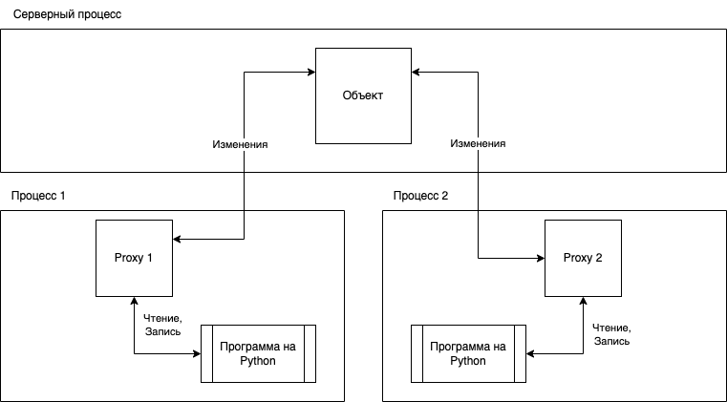
Рисунок 25 – Принцип обмена и синхронизации памяти между процессами
Разные процессы Python не могут напрямую записывать или читать одну и ту же область памяти. Менеджер создает служебный процесс (так называемый серверный процесс), в котором размещается централизованная версия разделяемого объекта. Процессы не имеют прямого доступа к этому объекту. Менеджер создает так называемый прокси-объект для каждого процесса, и процессы обращаются именно к прокси-объекту, то есть к разделённой переменной.
Прокси-объекты используются в коде программы точно так же, как исходные объекты, и логика их работы скрыта от программиста. Они сериализуют данные, синхронизируют и координируют изменения, вносимые процессами, с централизованной версией объекта, размещенной в менеджере.

Были созданы следующие общие переменные:
- Program_lock – флаг запрещающий или разрешающий перемещение роботов-манипуляторов, к нему обращаются процессы управления роботами-манипуляторами с помощью контроллеров, ППУИ и алгоритм контроля силового давления;
- Auto – флаг перехода или выхода из режима синхронного перемещения, используют программы алгоритма РПК, для передачи управления роботом-диагностом роботу-хирургу;
- Rob_data – массив для хранения данных телеметрии роботов-манипуляторов, используется в алгоритме управления роботом-диагностом
- Heartbeat – очередь используемая всеми процессами, для периодического отправления своего статуса

7 Текущие проблемы алгоритмов управления
В настоящий момент известны следующие недостатки:
- Аутизм главного разработчика

8 Планируемые доработки алгоритма
В дальнейшем планируется внесение в структуру алгоритма следующих изменений:
- Исправление текущих проблем;
- Оптимизация работы ЕППУИХ;
- Добавить абстракций;
- Добавить больше тупых сокращений.

Приложение А1
Код программы Joystick_hirurg.py
"""
Joystick control
"""
"""
Импортирование библиотек
"""
import pygame
import urx
auto = None # Флаг режима управления роботами-манипуляторами True - режим синхронного управления, False - Режим асинхронного управления
f_lock = None # Флаг блокировки управления роботом-маинпулятором при превышении допустимого усилия
p_lock = None # Флаг блокировки управления роботом-маинпулятором
print(urx.__version__) # Вывод текущей версии модуля urx
class Cmd(
object): # класс, содержащий состояния всех кнопок, отклонения по осям контроллера и миниджойстика контроллера
def __init__(self):
self.reset() # сброс в ноль всех состояний
def reset(self):
# отклонения по осям
self.axis0 = 0
self.axis1 = 0
self.axis2 = 0
self.axis3 = 0
# состояния кнопок
self.btn0 = 0
self.btn1 = 0
self.btn2 = 0
self.btn3 = 0
self.btn4 = 0
self.btn5 = 0
self.btn6 = 0
self.btn7 = 0
self.btn8 = 0
self.btn9 = 0
# положение миниджойстика
self.hat0 = [0, 0]
class Service(object): # основной класс, осуществляющий управление роботом-манипулятором
def __init__(self, linear_velocity=0.1, rotational_velocity=0.1, acceleration=0.1,
robot=None): # конструктор класса
self.joystick = None # переменная для хранения объекта контроллера
self.robot = robot # переменная для хранения объекта робота
self.diagnost = urx.Robot("192.168.8.3") # создание объекта диагноста и установление соединения с ним
# max velocity and acceleration to be send to robot
self.linear_velocity = linear_velocity # максимальная линейная скорость
self.rotational_velocity = rotational_velocity # максимальная круговая скорость
self.acceleration = acceleration # ускорение
# one button send the robot to a preprogram position defined by this variable in join space
# self.init_pose = [-2.0782002408411593, -1.6628931459654561, 2.067930303382134, -1.9172217394630149, 1.5489023943220621, 0.6783171005488982]
self.cmd = Cmd() # объект состояний конетроллера
def init_joystick(self): # метод инициализации контроллера
pygame.init() # инициализация модуля pygame
self.joystick = pygame.joystick.Joystick(0) # создание объекта контроллера
self.joystick.init() # инициализация конроллера
print('Initialized Joystick : %s' % self.joystick.get_name()) # вывод имени контроллера
def loop(self): # основной метод, в котором осуществляется управление
print("Starting loop")
stop = False
while True: # бесконечный цикл
if p_lock.value:
if not stop:
self.robot.speedl_tool([0] * 6, 0.5, 2)
self.robot.stopl()
stop = True
continue
stop = False
self.cmd.reset() # сброс состояний контроллера
pygame.event.pump() # поллинг ивентов
hpos = self.robot.getl() # текущая позиция хирурга
dpos = self.diagnost.getl() # текущая позиция диагноста
for i in range(0, self.joystick.get_numaxes()): # получение состояний осей контроллера
val = self.joystick.get_axis(i)
if i in (2, 5) and val != 0:
val += 1
if abs(val) < 0.2:
val = 0
tmp = "self.cmd.axis" + str(i) + " = " + str(val)
if val != 0:
# print(tmp)
exec(tmp)
for i in range(0, self.joystick.get_numbuttons()): # получение состояний кнопок контроллера
if self.joystick.get_button(i) != 0:
tmp = "self.cmd.btn" + str(i) + " = 1"
# print(tmp)
exec(tmp)
# initalize speed array to 0
speeds = [0, 0, 0, 0, 0, 0] # массив скоростей
# get linear speed from joystick
speeds[1] = 1 * self.joystick.get_hat(0)[1] * self.linear_velocity # скорость по оси у
speeds[0] = 1 * self.joystick.get_hat(0)[0] * self.linear_velocity # скорость по оси х
if self.cmd.btn2 and not self.cmd.btn3: # движение по оси z
speeds[2] = 1 * -self.linear_velocity # скорость по оси z
if self.cmd.btn3 and not self.cmd.btn2: # движение против оси z
speeds[2] = 1 * self.linear_velocity # скорость по оси z
# get rotational speed from joystick
speeds[3] = -1 * self.cmd.axis1 * self.rotational_velocity # круговая скорость в плоскости xy
speeds[4] = -1 * self.cmd.axis0 * self.rotational_velocity # круговая скорость в плоскости xz
speeds[5] = self.cmd.axis3 * self.rotational_velocity # круговая скорость в плоскости yz
speeds = [-i for i in speeds] # Инвертирование скоростей робота-манипулятора
if self.cmd.btn0: # если зажат курок
self.robot.speedl_tool(speeds, 0.1, 2) # перемещение хирурга в системе координат конечного звена
T = self.robot.get_pose().array # матрица перехода основание-конечное звено
# запись элементов матрицы в переменные
z1, z2 = -T[0][2], -T[1][2]
yx, yy = T[0][1], -T[1][1]
xx, xy = T[0][0], -T[1][0]
if not auto.value: # если включён режим синхронного перемещения
self.diagnost.speedl_tool((speeds[2] * z1 + speeds[0] * xx + speeds[1] * yx,
# расчёт проекций скоростей на плоскость стола и перемещение диагноста с этими скоростями
speeds[2] * z2 + speeds[0] * xy + speeds[1] * yy, 0, 0, 0, 0), 0.01, 2)
else:
self.robot.speedl(speeds, 0.1,2) # если курок не зажат, то хирург перемещается в системе координат основания
if self.cmd.btn6 and (not self.cmd.btn7) and auto.value == 1: # включение синхронного режима
auto.value = 0
print('Синхронный режим')
if self.cmd.btn7 and (not self.cmd.btn6) and auto.value == 0: # включение асинхронного режима
auto.value = 1
# t = Thread(target=diag.main, args=[self]) # создание потока программы управления диагноста
# t.start() # запуск потока
print('Асинхронный режим')
if self.cmd.btn8:
if not auto.value:
self.diagnost.movel((dpos[0], dpos[1], dpos[2], 0, 3.14, 0), 0.5, 0.5) # выравнивание хирурга
def close(self): # метод остановки программы
if self.joystick:
self.joystick.quit()
self.robot.close()
self.diagnost.close()
def main(a, pl):
global auto, p_lock
auto = a
p_lock = pl
print(auto, "\n", a)
robot = urx.Robot("192.168.8.4") # установление соединения с хирургом
service = Service(linear_velocity=0.1, rotational_velocity=0.19, acceleration=0.1,
robot=robot) # создание объекта класса управления роботами
service.init_joystick() # инициализация контроллера
try: # трай эксепт
service.loop()
finally:
service.close()
if __name__ == "__main__": # точка входа в программу
main(0)

